Data 2012-08-17

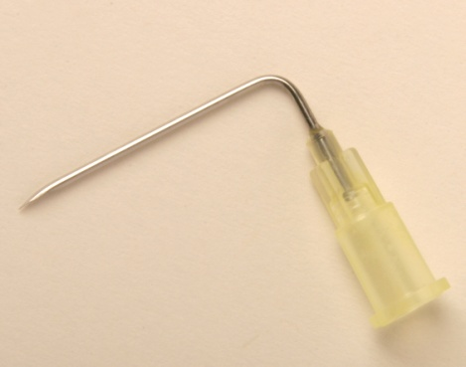
Informacja dot. dobrowolnego
wycofania z rynku produktu Surecan®

Szanowny Kliencie,

Wytwórca wyrobów kaniule B. Braun Surecan® B.Braun Medical France poinformował o dobrowolnym wycofaniu 4 serii wyrobów o następujących numerach katalogowych:

Reference | Designation | Batch nr
4439821 | ANGLED SURECAN G22X20MM | 2F23258663
4439929 | ANGLED SURECAN G20X15MM | 2F23258668
4439945 | ANGLED SURECAN G20X25MM | 2F23258660
4439830 | ANGLED SURECAN G22X25MM | 2F2425A681

UWAGA: Wycofanie dotyczy tylko w/w 4 serii wyrobów. Żadne inne wyroby nie zostały naruszone.

Działania zostały zainicjowane na skutek potencjalnego prawdopodobieństwa iż opakowania w/w produktów wyprodukowanych w czerwcu 2012 mogą posiadać wadę opakowania. Wada zgrzewów pojedynczego opakowania może prowadzić do nieszczelności opakowania, tym samym nie gwarantując sterylności. Dla pacjenta wzrasta ryzyko infekcji. Obecnie nie uważamy za konieczne podejmowanie jakichkolwiek działań dla pacjentów, którzy juz otrzymali leczenie tym systemem.

Wewnętrzne dochodzenie wykazało odchylania temperatur zgrzewarki w urządzeniu pakującym. Działania naprawcze zostały już wdrożone, aby rozwiązać ten problem.

Jeśli Państwo są w posiadaniu produktów listy z w/w numerami serii, prosimy o wycofanie ich z zapasu oraz odesłanie na poniższy adres wraz z formularzem potwierdzającym wycofanie:

Aesculap Chifa Sp. z o.o.
Dział Zarządzania Jakością
ul. Tysiąclecia 14
64-300 Nowy Tomyśl

W razie jakichkolwiek dalszych pytań prosimy o skontaktowanie się z:

Joanna Bogodo Przemysław Tratwal
Przedstawiciel Handlowy Specjalista ds. techniki
Product Manager Access Ports Działa Zarządzania Jakością
Dział Chirurgii i Materiałów Szewnych B.Braun
tel. +48 606-380-094 tel. +48 61 44 20 136
fax:+48 42-233-62-84 fax: +48 61 44 37 500

Dziękujemy za Państwa pomoc i przepraszamy za wszelkie niedogodności. Pragniemy Państwa zapewnić, że podjęliśmy wszelkie niezbędne działania w celu wyeliminowania tego problemu w przyszłości

Z poważaniem

Proszę o uzupełnienie tego formularza, nawet jeśli nie posiadają Państwo żadnego z niżej wymienionych wyrobów i odesłanie go faxem na numer Fax +48 61 44 37 500
Potwierdzenie wycofania wyrobów
Product Recall

Angled Surecan - 4 nr serii
Nr materiału | Oznaczenie | nr serii
4439821 | ANGLED SURECAN G22X20MM | 2F23258663
4439929 | ANGLED SURECAN G20X15MM | 2F23258668
4439945 | ANGLED SURECAN G20X25MM | 2F23258660
4439830 | ANGLED SURECAN G22X25MM | 2F2425A681

UWAGA: Wycofanie dotyczy tylko w/w 4 serii wyrobów. Żadne inne wyroby nie zostały naruszone.

- Potwierdzamy otrzymanie informacji o wycofaniu wyrobów B.Braun Medical France.
- Proszę o zaznaczenie :
Nie posiadamy żadnych wyrobów objętych akcja wycofania
Zwrócimy następujące wyroby:
Numer serii | Ilość
2F23258663
2F23258668
2F23258660
2F2425A681

Szpital: _____________________________________________________________________
Adres: ________________________________________________________________________
_____________________________________________________________________________
_____________________________________________________________________________
Nazwisko osoby do kontaktu:______________________________________________________
Numer telefonu do kontaktu:_______________________________________________________
Adres e-mail do kontaktu: _________________________________________________________

Podpis ________________________ Data ____________________________

